2014行動應用與Android App專題設計
教師研習計劃

- 活動主旨
  - 透過Android行動裝置應用程式開發與相關競賽與上架經驗的分享，協助參與教師能迅速了解Android的功能，使教師教學與備課更加容易，進而教導學生開發Android App與專題實作能力。
  - 藉由本次研習範例的展示過程，示範完成一個小型App專案，並分享參與TiDCA競賽與上架的經驗。
- 承辦單位
  - 主辦單位：輔英科技大學
  - 協辦單位：碁峰資訊股份有限公司
- 活動時間和地點
一、辦理日期：2014年5月23 日(星期五)
二、辦理時間：9：00～17：00，共計8小時
- 實施對象與資格
  - 現職合格專任之公私立大學、科技大學、技術學院、專科學校講師以上教師或專業技術教師
  - 目前已任教或是下學期即將規劃Java/Android程式設計或行動應用相關課程之教師。
  - 對Java/Android程式設計/行動應用有興趣之教師。
- 主講人：鄭一鴻老師
巨匠電腦講師/文化大學兼任助理教授
認證：OCJP SE6, TQC+ Android 2
- 研習課程
時間 | 議程
9:30~9:50 | 報到
9:50~11:00  (70分鐘) | 基本MVC設計技術
9:50~11:00  (70分鐘) | - MVC觀念介紹  - 調色板元件之On Click監聽機制實作  - MVC觀念應用於戳氣球遊戲
11:15~12:00  (45分鐘) | Android Custom View客製化視圖技術 (Part 1)
11:15~12:00  (45分鐘) | - Custom View GUI設計  - Custom View觸控應用設計
12:00~13:00 | 午餐&午休
13:00~13:30  (30分鐘) | Android Custom View客製化視圖技術 (Part 2)
13:00~13:30  (30分鐘) | - Custom View 應用於模擬解鎖
13:30~14:40  (70分鐘) | Android自動化機制  - Chronometer計時器元件簡介  - 計時器元件之監聽機制實作  - 計時器元件應用於數位相框
15:00~16:20  (80分鐘) | Google Play軟體上架經驗分享
15:00~16:20  (80分鐘) | - 2012 TiDCA 競賽經驗分享  - 軟體上架前的準備  - 軟體上架之經驗分享
16:20~17:00 | 意見交流、核發研習證書
- 其他說明
- 敬請各校惠予參加本研習教師公差假。
- 本研習活動教師可免費報名參加。
- 上課教師請自備隨身碟，以便儲存資料之用。
- 研習會提供8小時之研習證書。
- 專案圖示如下：

(Android基本MVC設計技術範例)


(Android Custom View客製化視圖技術範例)
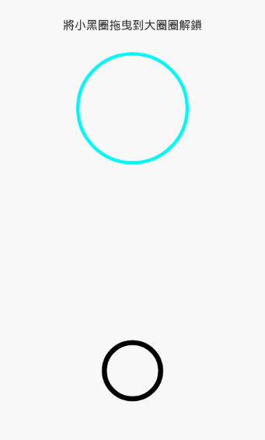

- .場地現場需求
- 研習前已經安裝完成Windows 7(或8) + Java JDK 7版本軟體以及Android ADT軟體，並且可以執行使用
- 研習教室需準備:廣播教學設備、麥克風、上課教師可自行自備隨身碟。
- 研習會開始前，派人至現場準備，所有器材及講課所需媒介等都會完成佈置。
- 報名方式:
1. 採線上報名。
網址為碁峰資訊網站—【活動專區】報名 http://books.gotop.com.tw/
2. 本研討會不需任何參加費用，因場地關係，研習人數之限額為45人，請及早報名；若報名人數超過研習之名額，主辦單位保有篩選報名人員之權利，並以使用Android或Java任教之老師為優先。報名截止後，將會公告可參與研習之教師名單。
註：若名額提前額滿，報名時間可能因此提前截止。
3. 因名額有限，為讓全國各校教師都有機會參與研習，本次研習將有名額限制，請各校內部事先自行協調參加研習人數，每校以三位老師參加為上限。

- 研習地點及位置圖
學校地址：高雄市大寮區進學路151號
研習地點：鵬圖人文大樓,資管系電腦教室B316電腦教室
交通路線圖：http://egn.fy.edu.tw/files/11-1009-1606.php
校園平面圖：http://www.fy.edu.tw/p1/p15.htm
- 活動聯絡人：
碁峰資訊 圖書事業部 江佳慧 02-27882408#838 / novia_chiang@gotop.com.tw

